附件：电压暂降、瞬断和电压变化模拟器采购要求：
采购1台电压暂降、瞬断和电压变化模拟器用于家用燃气快速热水器电压暂降和短时中断和电压变化抗扰度试验，试验要求见GB6932-2015《家用燃气快速热水器》、GB/T17626.11《电磁兼容 试验和测量技术电压暂降和短时中断和电压变化抗扰度试验》
一、技术性能要求：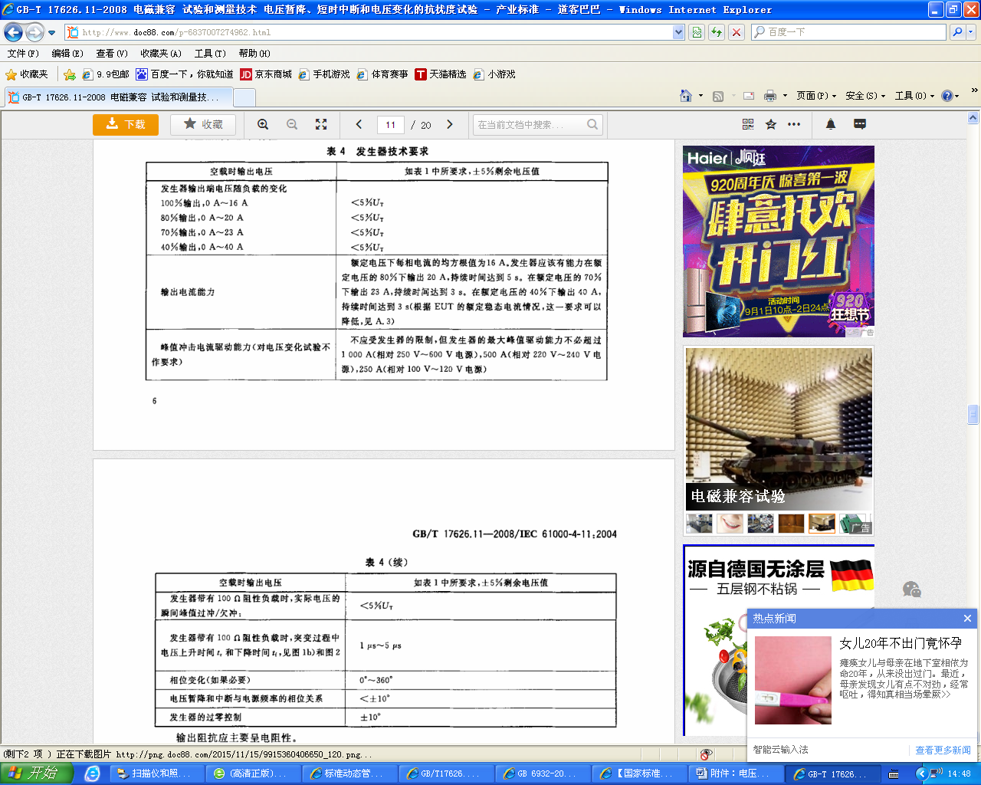
二、投标文件要求
2.1投标文件须清晰全面描述试验系统的功能、性能、特点等；
2.2投标文件须提供系统配置表，如有相关配件请注明。
2.3投标文件应有技术偏离表，对以上各条款逐一响应，并明确正偏离或负偏离；
2.4投标文件须提供试验系统的多角度图片（最好是实物图片）；
2.5投标文件须提供近2年来同类设备销售记录证明文件如合同（可隐藏敏感信息）；
2.6投标方有义务提供关于投标设备的其他信息，便于招标方了解设备；
三、交货安装和验收方式
3.1供货周期为合同生效后30天内，中标方免费送货（收货地址：江苏省南京市光华东街5号）。交货时所提供物品除仪器设备外还应包括：
3.1.1应随机提供使用说明书、质量保证书、出厂合格证、电气原理图、机械原理图等文件；
3.1.2应提供必要的仪器配装的电气元件随机文件，便于设备维护；
3.1.3应提供仪器组件安装、维护保养、被测试样品等操作的五金工具（若有）；
3.2仪器到货后中标方负责免费安装，并用招标方提供的试验样品调试仪器。
3.3到货安装交付后，双方对照“技术性能要求”及合同具体条款进行验收；
3.4招标方邀请第三方机构进行设备计量校准，出具检定证书或校准证书，校准或检定结论作为验收依据。
四、付款和售后服务
4.1中标仪器无预付款，验收合格后一次性付清；
4.2中标仪器供货时，中标方没有对投标试验系统性能、精度、稳定性关键参数和设备特性明确说明，或交货与合同/投标文件不符，招标方有权停止执行合同，并由投标方（中标方）承担全部责任。
4.3中标方对使用仪器的（至少三名）试验员现场培训，达到试验员能规范准确操作仪器的程度；
4.4仪器质保期12个月，质保期内制造、质量问题免费三包（包退、包换、保修），更换主要部件后质保期重新计算；
4.5仪器质保期外终身提供维修、配件等服务，产生费用双方协商确定；
4.6仪器出现异常情况，供应商得到通知后48小时内派人到现场解决问题，如有费用协商确定。

江苏省产品质量监督检验研究院
2017年09月02日

